集团各门店销售增长差异大，怎样查出货盘、客户与履约的不同｜云上订货系统
一家多门店商贸企业月会上公布销售排名：甲店增长二成，乙店几乎不动，丙店下滑。总部通常会要求乙、丙学习甲的促销或加大拜访，但排名本身并不告诉管理者差异从哪里来。甲店可能刚接手一家食堂大客户，单月销售被一次采购拉高；乙店门店顾客不少，却常买的粮油规格缺货；丙店有足够客户和货盘，订单审核与配送慢导致门店只下首单不复购。若把三种情况都当“员工不努力”，新增广告和销售指标只会放大原问题。
门店诊断要沿同一条经营链看：可服务客户是否足够，客户看得到的商品及价格是否合适，提交订单能否被库存与采购承接，实际能否按承诺送达，送达后是否形成复购和回款。总部需要把结果拆成可操作原因，而不是给每个店贴“优秀”“落后”的标签。云上订货系统的客户、商品、订单、库存、配送和资金记录可以为分解提供事实；各公司在系统里的报表范围、门店归属及实际可查看字段需以本实例核验。本文用三个门店的示意数据说明分析顺序，数字只是示范判断方法，不代表真实经营结果。

第一层先把排名变成同口径的可比数据
先约定观察期间、门店类型和订单状态。新开一个月的店不能与经营三年的店直接比销售总额；直营和加盟、城区和远郊、餐饮供货与社区零售的客户结构不同，先分组再比较。订单额也要选同口径：提交后取消的单、缺货无法发的单、已送但大量退货的单，不宜与有效签收并有合理回款安排的订单等同。总部可分别看有效净销售、毛利或经营贡献、活跃客户、复购、退货、逾期应收和配送达成率。统一指标期间时要确认系统报表采用订单提交日还是完成日，否则临近月末的订单会使门店差异看起来比实际大。
举例：甲店本月净销售一百二十万元，乙店八十万元，丙店七十万元。若甲店由一位大客户贡献五十万元，还要看剔除该客户后其他客户是否增长；若乙店客户数比甲多，却订单更少，应继续看商品和转化；若丙店提交单不少、有效交付却低，原因很可能在供给和履约。一个店销售额高但回款慢、退货多，并不一定比销售额稍低且现金健康的店好。门店负责人应能从汇总指标下钻到客户、SKU、订单和签收，不要让“管理报表”停在漂亮的合计数。
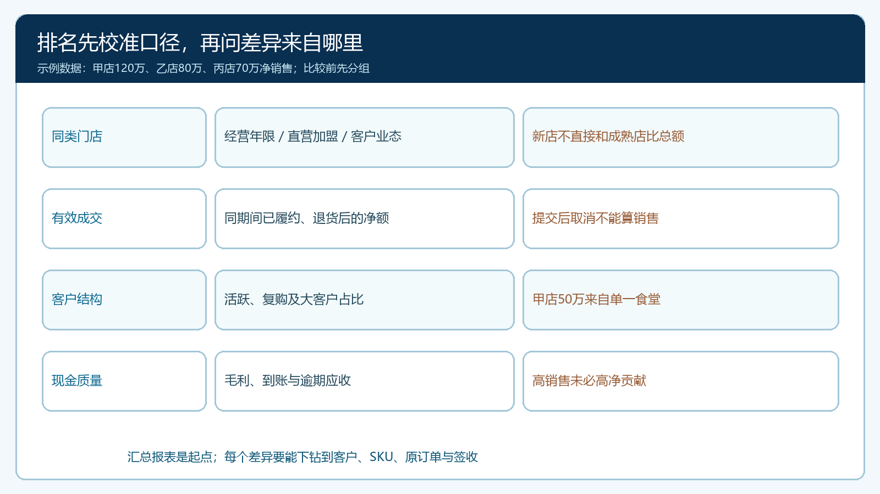
图1：示意比较先排除新店、异常大单和未完成订单的口径影响，再进入客户与履约分析。

第二层拆客户与货盘，找“有客户却买不到”还是“有货却没人买”
每店先看目标客户池、活跃采购客户、首单客户和连续复购客户。乙店业务员拜访很多门店，但手机商城里目标客户常买的餐饮油只有小包装，食堂要的整箱规格没有；“拜访次数”高也不能变成有效订单。丙店自营货盘齐全，但活跃客户只集中在两家大客户，其他门店连续两个月没有购买，症结更可能是价格、可见范围、服务人员触达或竞争对手替代。还要分客户类型：食堂、连锁餐饮、便利店的补货周期与核心品不同，不能用统一商品覆盖率解释所有门店。
商品侧至少核三种集合：客户经常搜索或询价但未下单的SKU、已下单却因缺货或价格问题流失的SKU、长期上架但几乎无成交的SKU。对频繁询价的商品，先确认平台是否已有同规格商品却名称不清，再决定补货；对缺货高发SKU，核可用库存和在途能否满足本周订单；对滞销SKU，核是否价格不适、客户看不到、季节已过或门店渠道不匹配。总部门店间调货也要核运输和货权成本，不能因为甲店有库存就默认搬到乙店必然赚钱。客户行为与商品状态要沿同一时间窗比，避免拿当前货盘解释一个月前的取消订单。
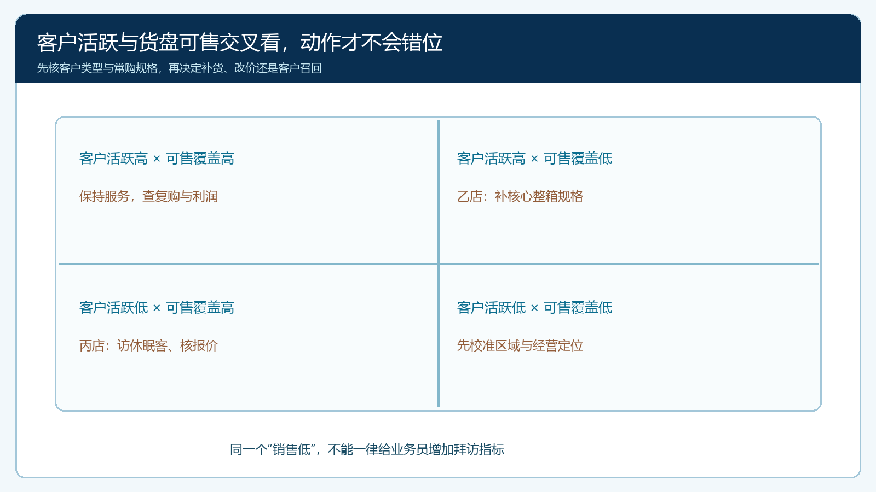
图2：活跃客户少、可售货盘不足分别指向不同动作；“多拜访”不能解决客户下单时缺规格的问题。

第三层看订单从提交到实收在哪一段流失
乙店如果客户能下单，却经常因采购晚到而少发货，增加促销只会产生更多延期订单。按商品和门店追一笔代表性订单：客户提交时系统展示的可售量是多少，审核后实际可用库存是多少，缺口有没有形成采购或调拨，到货是否满足承诺，仓库是否按原单拣货，配送和签收差异有没有回写。库存“账面有”但仓库找不到、采购单已下却供应商延迟、门店把部分配送误标为完成，三者看上去都是销售没增长，改善方法完全不同。
丙店则可能相反：库存充足、发货也快，但客户因服务范围或价格看不到合适货。用提交单、审核通过、足量发货、客户实收和退货后有效成交做一条漏斗；各阶段的丢失原因要分别记录，不能只有“未完成”总数。尤其不能把缺货取消归到客户主动放弃，这会让采购与销售都以为自己没有问题。若订单由供应商直送或多个商家共同履约，必须确认每一部分的签收与售后，不能让总单状态掩盖其中一部分晚送。系统截图只有在实际能说明库存、订单状态或签收时才适合作为配图；联营商家的账号设置图不能证明门店履约差异。
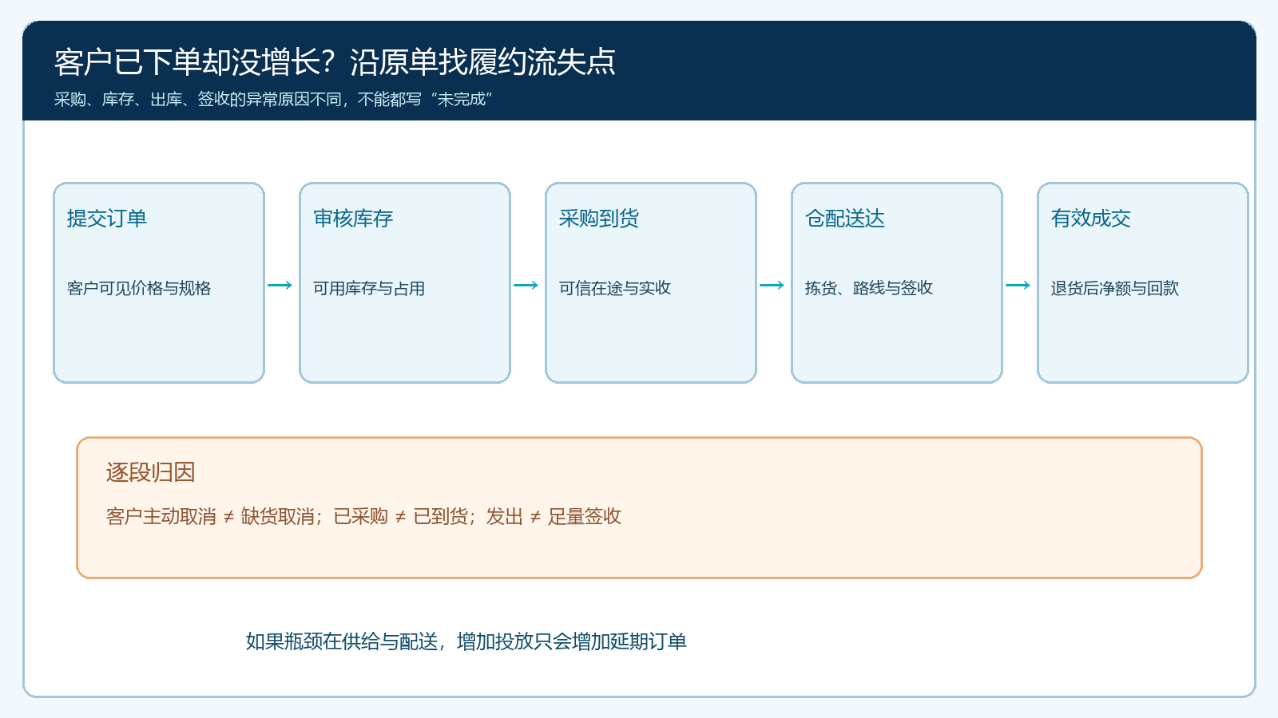
图3：订单审核、可用库存、采购到货和客户签收各有不同丢失原因，促销投入不应越过供给瓶颈。

给每家店一项主要动作，并明确验证指标和期限
诊断不能停在“甲店值得学习”。假设甲店增长主要来自一位新食堂客户，经营负责人应评估大客户账期、毛利与回款风险，并找出是否有可复制的品类服务能力；不应要求其他店照搬这个客户的大额赊销。乙店的主问题若是常购整箱规格缺货，就由采购按客户需求和可信在途制定补货与安全库存，不先给销售压拜访任务；目标是核心SKU可售率、缺货取消单数和足量签收率。丙店若货盘充足但沉睡客户多，就让销售按客户类型访谈流失原因、校准价格和服务承诺，目标是休眠客户恢复下单和第二次补货，而不是全店普发无差别优惠券。
每项动作记录负责人、可调整的业务范围、启动日期、成本上限与复查时间。若改价，财务要确认毛利和既有客户承诺；若补库存，采购要确认资金占用和临期风险；若改配送，仓配要有路线与人手；若做客户召回，销售要能看到客户上次订单与投诉，避免重复推销导致反感。总部可以按门店在系统中留下客户、商品、订单和问题处理线索，再用经营例会复核，不要求一次把所有可能原因全改掉，否则下一周期增长了也无法判断哪项动作有效。
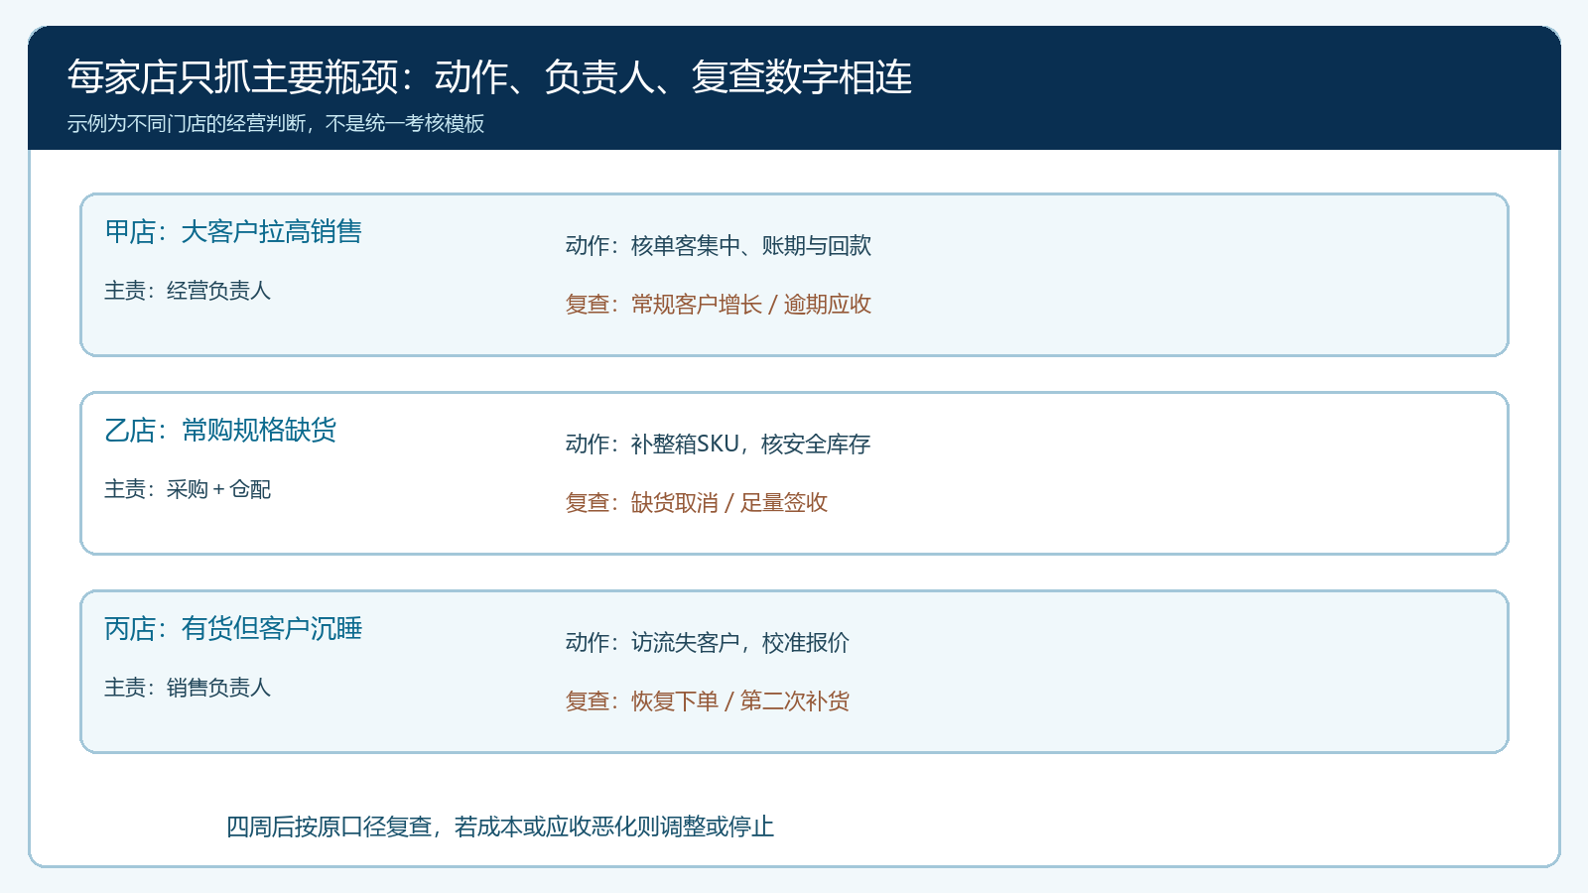
图4：示例中甲店核大客户现金风险、乙店补核心规格、丙店唤醒休眠客户，三者不能共用一个“冲销量”任务。

下一周期要验证经营改善，而不只验证排名变化
四周后对乙店核核心规格缺货是否减少、客户订单足量签收是否增加，新增库存是否变成滞销；对丙店核被召回客户是否完成有效首单及第二次采购、毛利和退货是否合理；对甲店核大客户贡献之外的常规客户趋势与回款。若甲店排名下降但客户更分散、现金回收变快，不应只因排名倒退就否定调整。相反乙店销售额上升却应收逾期显著增加，也不能宣布“补货策略成功”。继续按相同指标口径、相近客户与商品范围观察，不因单周节假日或集中大单频繁换策略。
总部可以要求每店提交一张差异卡：本周期最重要的客户/商品/履约瓶颈是什么，订单证据在哪里，采取什么动作，花了多少成本，下一周期哪个数应改变，若没有改变准备如何退出。差异卡服务于讨论真实经营，不是给落后门店增加填表负担。只要管理者能从门店排名走到一笔原始业务，再返回下一次同口径结果，组织就不必依赖店长讲故事解释增长。这样的复盘也会识别集团共同问题：若三家店都缺同一高频SKU，采购与上游协同就该由总部解决，而不是各店各自背责。

试点验收：选差异最大的两店，把归因走到原单
先选同一业态、服务区域接近而增长差异明显的两店，锁定四周基线。抽每店十笔高频商品订单、十位活跃或流失客户，确认他们看到的价格与可售范围、实际库存与采购到货、送货签收及售后回写。经营负责人据此只选择一项主改善动作，设成本上限和停止条件，四周后按原口径复查。不应拿上一期的“提交单”与下一期的“已完成单”直接算改善，也不应把向其他店转移订单当本店新增增长。若样本量小或重大客户一次性采购影响过大，应延长观察并单独呈现异常，不强行做优劣结论。
这项工作的价值是把总部的排名变成门店能执行的经营选择。云上订货系统能帮助连接客户、商品、价格、订单、库存与履约记录，让“客户为什么没买、买了为什么没收到、收到后为什么没再买”分别有证据可查。哪些品类该补、哪些客户该重新服务、是否值得扩大配送范围，仍由经营岗位结合利润和现金决定。评价改善要同时看客户体验、净贡献与回款，而不是让门店为了爬榜牺牲账期和售后。

